FICHA DE CONTROL DE CAMBIOS
PROYECTO |  | Sistema de información para la gestión de compra y venta de mercancía
DOCUMENTO |  | Plan de instalación
VERSIÓN |  | 001
FECHA CREACIÓN |  | 12/11/2021
FECHA CAMBIO |  | 12/11/2021
RESPONSABLES |  | Johan David Vidal Cortes  Sebastián Andrés Barajas Garizado  Danna Michelle Alfaro Pacheco
LÍDER |  | Johan David Vidal Cortes
HISTORIAL
FECHA | NÚMERO DE VERSIÓN |  | OBSERVACIONES | AUTOR (ES) | VER
12/11/2021 | 001 |  | --------- | Johan David  Vidal Cortes | -------

Documento validado por las partes en fecha:

Cliente | Empresa suministradora
Firmado por:  DI | Firmado por  DI

TABLA DE CONTENIDO

- Introducción………………………………………………………………………. 4
1.1. Propósito………………………………………………………………………. 4
1.2. Alcance ……………………………………………………………………….. 4
1.3. Personal involucrado……………………………………………………….... 4
1.4. Definiciones, acrónimos y abreviaturas……………………………………. 4
2. Diagrama de despliegue del SI instalado………………………………………. 5
3. Metodología empleada…………………………………………………………… 6
4. Informe de máquinas instaladas…………………………………………………. 7
    - Servidor DB
    - Servidor aplicaciones
    - Cliente
5. Informe de software instalado…………………………………………………...10
5.1 Xampp
6. Informe de componentes instalados………………………………………….. 12
6.1 Sistema_etix…………………………………………………………………. 12
7. Informe de instalación de la base de datos…………………………………… 13
8. Conclusiones y recomendaciones……………………………………………. 14
9. Anexos……………………………………………………………………………. 16

Introducción
1.1 Propósito
Este documento está realizado con el propósito de brindar una información más detallada del plan de instalación del SI mostrando los diferentes diagramas involucrados en el documento dando así una descripción minuciosa de cada componente implicado está dirigido a el cliente que hará uso del SI de gestión de compra y venta de mercancía.
1.2 Alcance
Este documento tiene como objetivo explicar los diferentes componentes implicados dentro del sistema realizando tablas descriptivas de los mismos con el fin de dar entendimiento su funcionamiento y su procedencia.

  - Personal involucrado
Nombre | Rol
Johan David Vidal Cortes | Desarrollador
Sebastián Andrés Barajas Garizado | Desarrollador
Danna Michelle Alfaro Pacheco | Desarrollador
  - Definiciones, acrónimos y abreviaturas
---------------

Diagrama de despliegue del SI instalado

El SI Etix se despliega en una plataforma web atreves del navegador donde el cliente tendrá acceso a el aplicativo que esta a su vez conectado a la base de datos en MySQL.

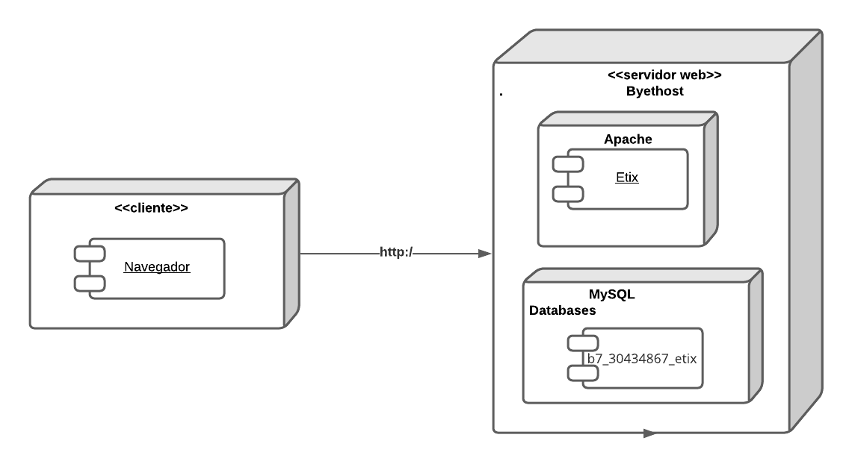

Nombre | Tipo
MySQL Databases | Contenedor
b7_30434867_etix | Componente
Servidor aplicaciones byethost | Maquina
Apache | Contenedor
Etix | Aplicación
Cliente | Maquina
Navegador | Aplicación

3. Metodología empleada

Para la instalación de los complementos del sistema se siguió los pasos sugeridos por las mismas aplicaciones que se utilizaron en el SI como se muestra en el siguiente diagrama:

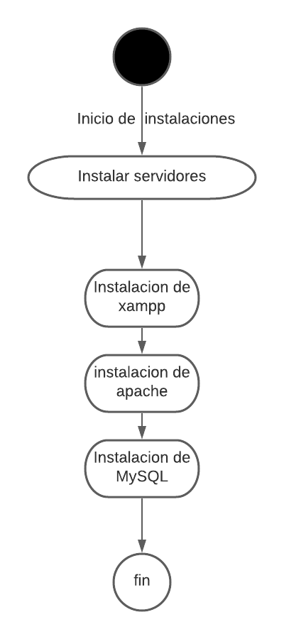

4. INFORME DE máquinas INSTALADAS
A continuación, se presenta el informe de las máquinas, equipos o servidores (físicos) que fueron instalados:

3.3.1 MySQL Databases

Nombre | MySQL Databases
Descripción | contenedor
Especificaciones de Hardware | Contiene las bases de datos del sistema de información en la nube
Sistema Operativo | El sistema operativo de la maquina es Windows
Nombre de la máquina | DB server
IP | ----------
Software que contiene | MySQL
Aspectos a tener en cuenta en una posible reinstalación | La instalación es muy sencilla simplemente debe seguir los pasos indicados por el ejecutable
Prueba de instalación | Se ejecutó la aplicación y se verifico que estuviera corriendo adecuadamente

3.3.2 Servidor aplicaciones

Nombre | Servidor Aplicaciones
Descripción | Máquina
Especificaciones de Hardware | Contiene las aplicaciones para el funcionamiento del sistema de información
Sistema Operativo | El sistema operativo de la maquina es Windows
Nombre de la máquina | Apache tomcat
IP | ----------
Software que contiene | Etix
Aspectos a tener en cuenta en una posible reinstalación | La instalación es muy sencilla simplemente debe seguir los pasos indicados por el ejecutable.
Prueba de instalación | Se ejecutó la aplicación y se verifico que estuviera corriendo adecuadamente

3.3.3 Cliente

Nombre | Cliente
Descripción | Máquina
Especificaciones de Hardware | Sistema mediante el cual el usuario vera las aplicaciones
Sistema Operativo | El sistema operativo de la maquina es Windows
Nombre de la máquina | Cliente
IP | ----------
Software que contiene | Navegador
Aspectos a tener en cuenta en una posible reinstalación | No requiere una instalación ya que es accesible mediante la web
Prueba de instalación | Se ejecutó la aplicación

5. INFORME DE SOFWARE INSTALADO

5.1 MySQL

Nombre | MySQL
Descripción | Software contendor de la base de datos
Versión | --------
Nombre de la máquina | DB server
Directorio de instalación | C:\xampp\mysql
Puerto | 1
Software instalados | No contiene
Componentes que contiene | Sistema_etix
Otros software instalados | <<Describir nombres y versiones de otros software que se instalaron para conseguir el funcionamiento del nodo
Aspectos a tener en cuenta en una posible reinstalación | Siga los pasos de la instalación tal cual y elija la ruta de su preferencia para la instalación
Prueba de instalación | Se ejecuta la aplicación se comprueba que este ejecutando óptimamente

5.2 Apache

Nombre | Apache
Descripción | Software contendor de el aplicativo
Versión | --------
Nombre de la máquina | Server aplicaciones
Directorio de instalación | C:\xampp\apache
Puerto | N/A
Software instalados | No contiene
Componentes que contiene | Etix
Otros software instalados | -------
Aspectos a tener en cuenta en una posible reinstalación | Siga los pasos de la instalación tal cual y elija la ruta de su preferencia para la instalación
Prueba de instalación | Se ejecuta la aplicación se comprueba que este ejecutando óptimamente

- INFORME DE COMPONENTES INSTALADOS

6.1 Xampp

Nombre | Xampp
Descripción | Conjunto de aplicaciones que permiten la codificación y gestión del SI
Versión | 1.0
Directorio de instalación | …
Nombre de la máquina y nodo donde se instaló | Máquina DB, nodo apache tomcat
Otros software instalados | ---------
Aspectos a tener en cuenta en una posible reinstalación | Siga los pasos de la instalación tal cual y elija la ruta de su preferencia para la instalación
Prueba de instalación | Se ejecuta la aplicación se comprueba que este ejecutando óptimamente

- INFORME DE INSTALACION DE LA BASE DE DATOS

Nombre | MySQL
Descripción | Conjunto de servicios Mysql que conforman la base de datos
Directorio de instalación
Nombre de la máquina y nodo donde se instaló | MySQL DB server
Otros software instalados | Xampp, MySQL worbech
Aspectos a tener en cuenta en una posible reinstalación | Seguir los pasos de instalación que se indiquen
Prueba de instalación | Ejecutar el aplicativo y verificar su correcto funcionamiento

conclusiones y recomendaciones

ANEXOS
Requerimientos de hardware y software

- El primer requerimiento es el uso de hosting para la subida de los documentos y base de datos en la nube
- Xampp
- MySQL
- Apache

Instalar y configurar software
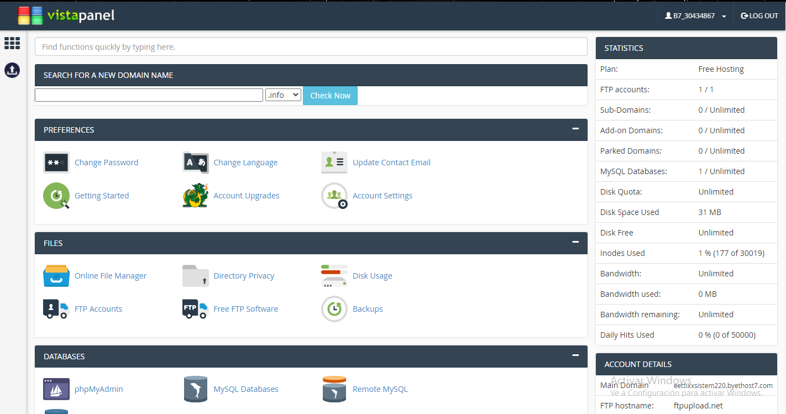

Esta primera pantalla es donde veremos todas las opciones que nos brinda el servidor gratuito

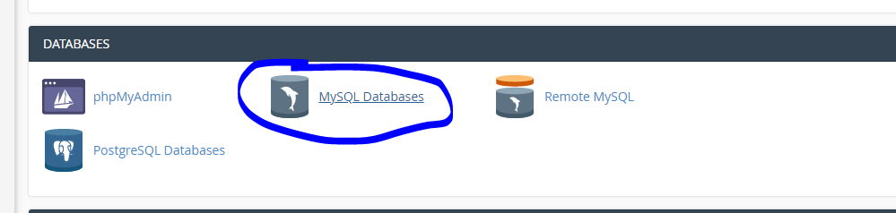
Una vez en el panel ingrsamos a la opcion señalada donde podremos hacer la subida de la base de datos en la nube

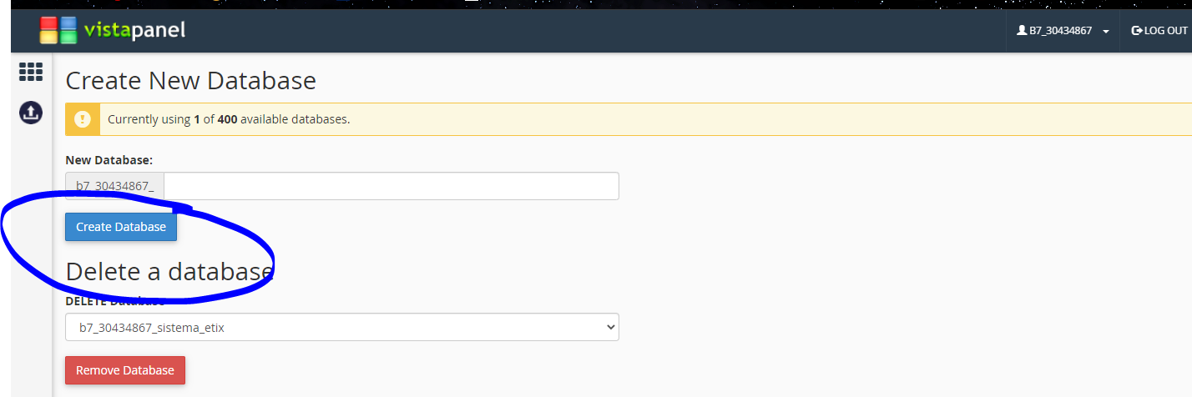

Una vez damos clic podremos crear una base de datos y podremos importara la que tenemos en la maquina local

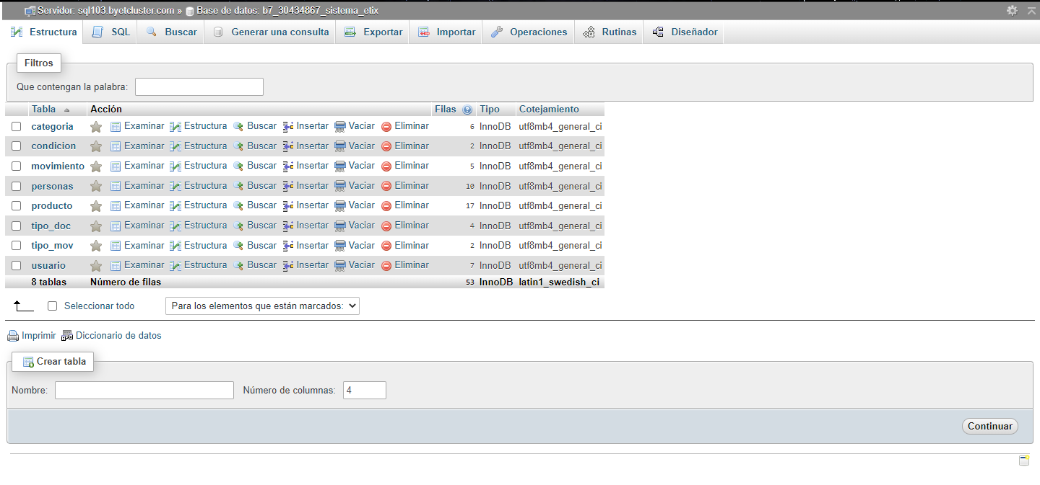
Una vez importamos la base de datos podremos ver las tablas y la misma interfaz de la maquina local

En esta parte de la pantalla podremos ver los datos para la conexión en los archivos php.

Una vez importamos la base de datos podremos ver las tablas y la misma interfaz de la maquina local

En esta parte de la pantalla podremos ver los datos para la conexión en los archivos php.

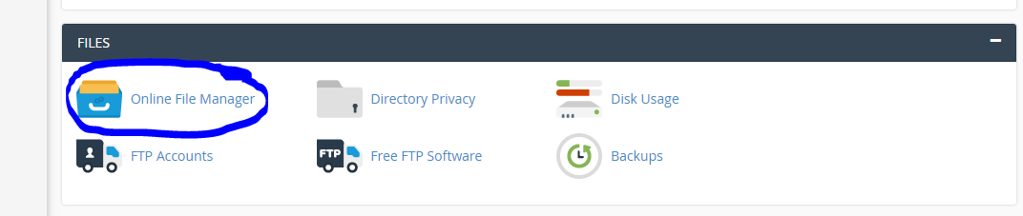

En esta parte del panel podremos subir los archivos para el funcionamiento del aplicativo web (php).

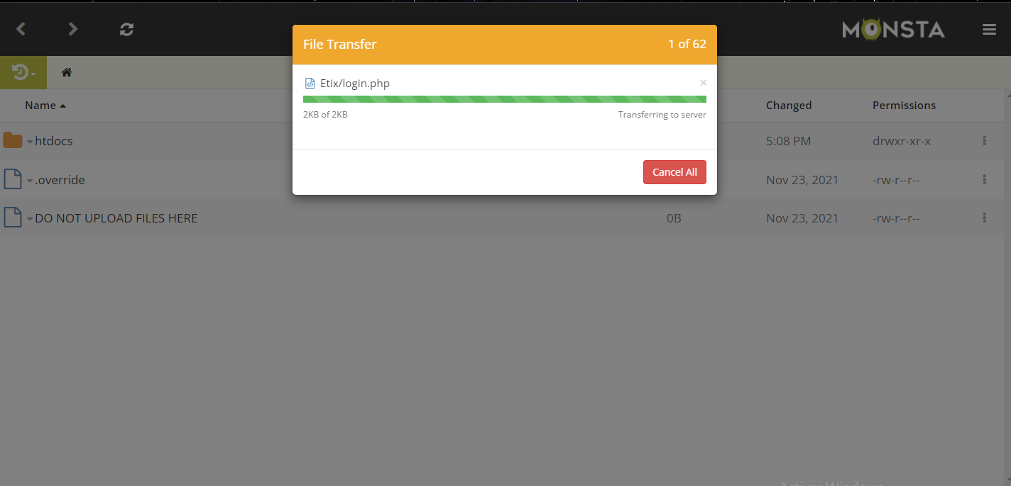

Una vez estamos allí subimos los archivos del aplicativo como se ve en la imagen este proceso puede tardar dependiendo el servidor

